东莞造，全球首台！DeepSeek加持“会对话”的示波器
来源：南方Plus
示波器被誉为仪器仪表行业“皇冠上的明珠”，是行业中的高端产品，能把看不见的电活动“翻译”成可视的图形，让人类读懂电的“语言”。
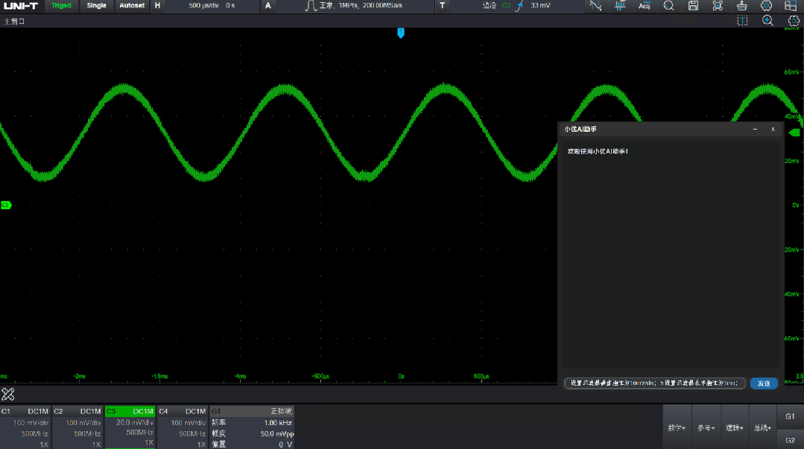
用户可通过文本对话指挥“小优AI助手”配置示波器
一家莞企的创新突破，让示波器更有“人性”。2月19日，总部位于东莞松山湖的优利德科技（中国）股份有限公司上线了业内首款基于DeepSeek大模型的MSO8000HD系列高分辨率示波器。该示波器搭载了“小优AI助手”，工程师使用自然语言文本与小优对话，不仅可以了解产品功能、配置测量参数，还可以实现测量决策辅助、信号异常检测等功能，显著提升了测试效率与精度。
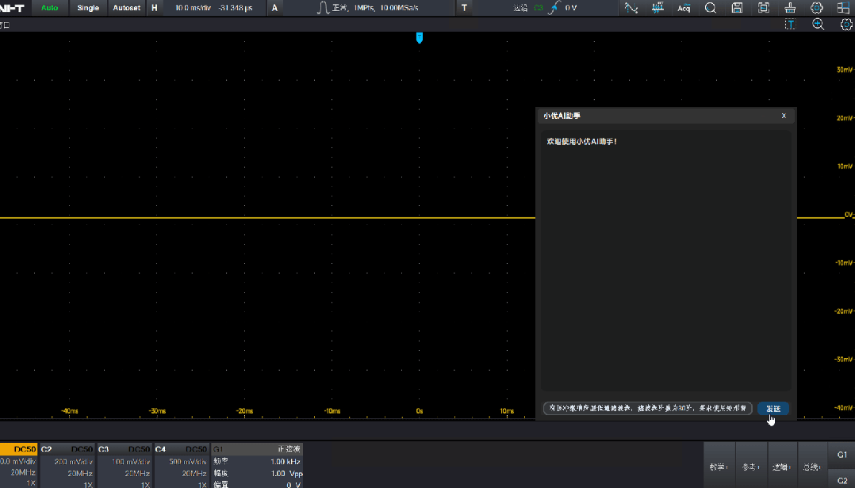
“小优AI助手”可根据用户需求生成MATLAB代码
优利德技术总监杨智忠表示，DeepSeek等人工智能的加入，将对示波器的技术架构带来很大冲击，软件将发挥越来越重要的作用。
让机器听得懂人话
手机充电时电流是否平稳？微波炉的“噪声电波”是否干扰了Wi-Fi信号？大量传感器“合作服务”的汽车是否工作正常？这些与我们生活息息相关的产品，在研发、生产、测试环节都离不开示波器的帮忙，工程师据此观察、分析和诊断电路或设备中的电信号行为。
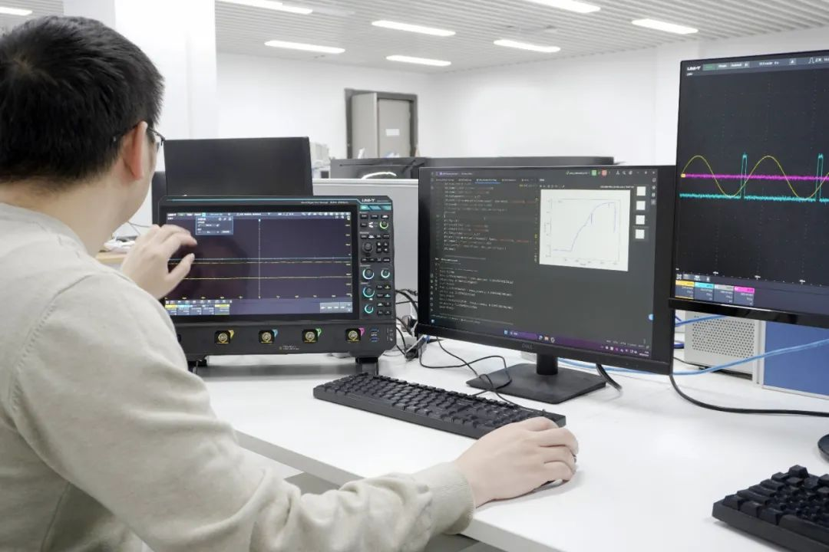
研发人员在使用MSO8000HD系列高分辨率示波器
“以前我们基于AI的信号分析技术缺乏对自然语言的理解，通俗来说就是机器听不懂人说话。而开源的DeepSeek，大大降低了大语言模型的部署成本。” 杨智忠说。
优利德于2022年开始布局基于AI的信号分析，组建了一支30人的研发团队。今年初DeepSeek火爆全球后，团队第一时间将DeepSeek下载部署为企业的人工智能基座，并将此前积累的大量行业数据用于训练垂类智能体。
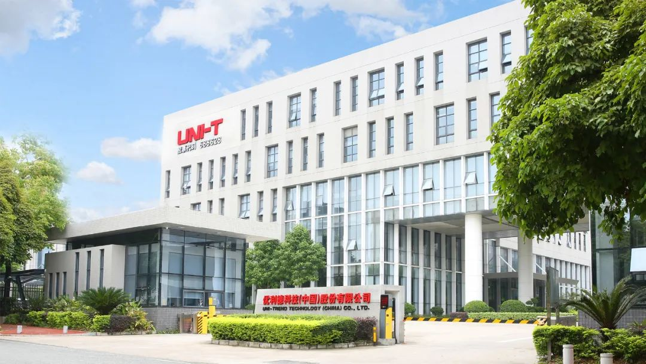
优利德科技（中国）股份有限公司总部位于东莞松山湖
从大模型到智能体，是AI应用进化的必经之路。浙江大学教授陈文智曾在DeepSeek系列专题线上公开课上表示：“DeepSeek作为大模型好比一台发动机，而智能体相当于一辆装载了发动机的汽车。人们真正需要的是汽车这个工具。”
杨智忠和团队观察到，许多客户不愿意使用示波器的高级功能，一个重要的原因就是使用步骤复杂，对工程师业务逻辑知识和经验的要求较高。而搭载了AI工具的示波器理解自然语言，用户提出“你的带宽是多少？”“你有什么分析功能？”“帮我按照以下步骤配置示波器”就能轻松了解示波器，无需按键即可实现指令，大大降低了使用门槛。预计在今年下半年，优利德还将升级AI助手，实现更深入的信号分析。
越高端越要简单好用
作为首款搭载了“小优AI助手”的高分辨率示波器，优利德MSO8000HD系列于2024年首次上市，是企业目前配置最高、应用场景最广泛的高分辨率示波器，支持最高8GHz带宽的测量。
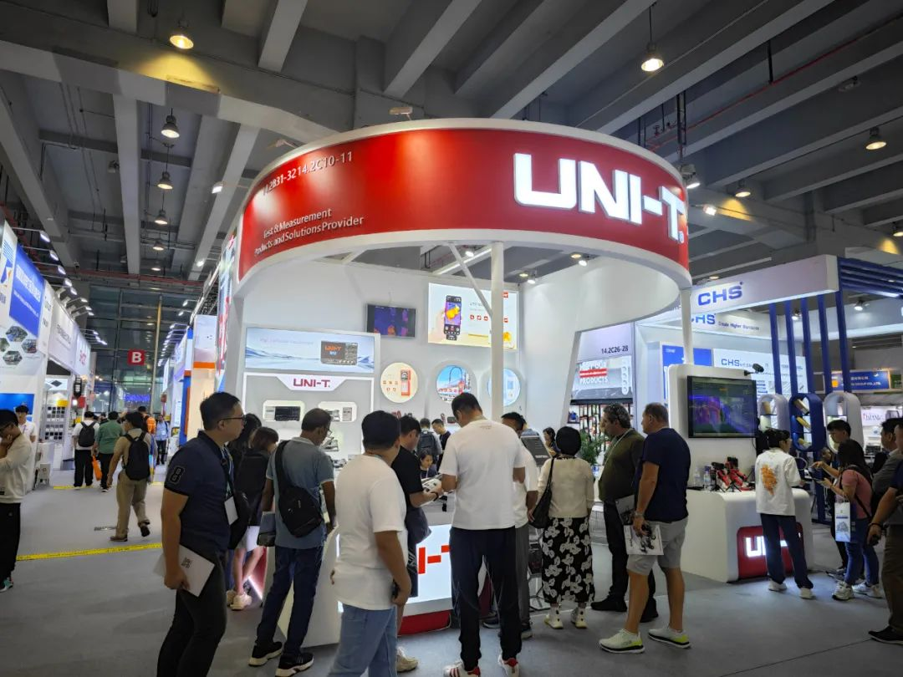
优利德在2024年广交会上的展位
搭载了AI工具的示波器不仅变得更“聪明”，而且使用更方便。
“客户往往希望，连接和操作步骤越少越好，除了给出测量数据，也能给出分析和决策建议。”杨智忠说，MSO8000HD系列高分辨率示波器就能便捷实现“一对多”的使用场景，如在一间研发团队的办公室里，一台示波器无需拎来拎去，工程师用任何移动设备，连接示波器就能工作，方便提取示波器捕获的信号数据，进行AI深度分析，指导研发与测试。
布局AI是优利德冲击高端市场的重要举措之一，也是莞企加速迈向“智造”的生动实践。
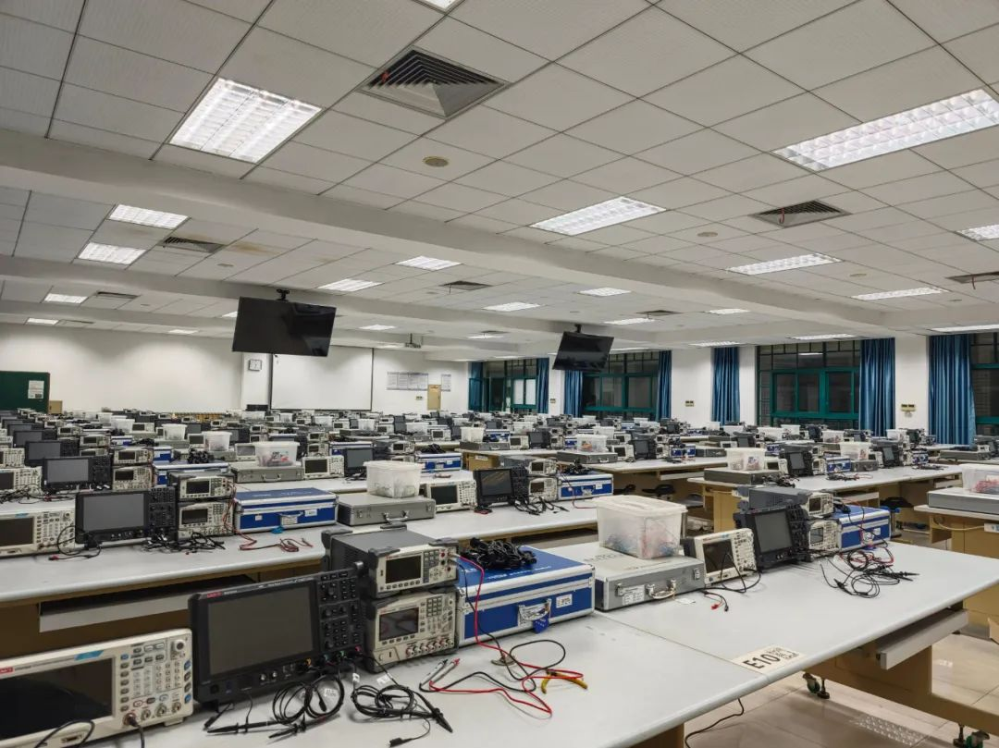
优利德与浙江大学共建的电子电路智能教学实验室
2021年，优利德于科创板上市。彼时，其示波器带宽仅为1GHz。随后几年，优利德不断加强研发，研发投入占营业收入比重逐年递增，2023年达到10.17%，约为1.04亿元。大手笔投资的同时，优利德借力产学研，与清华大学共建电子电路实验室，通过松山湖（香港）科创驿站与香港科创团队合作开发基于OpenAI/Llama 3 70B模型的概念验证。
未来，优利德将在松山湖搭建服务器，集中训练、部署智能体。同时不断扩充人员，应对高宽带产品研发方向带来的复杂应用场景的测试需求，推动AI实现更多高级功能。公司还计划继续发展软件能力，将“AI小优助手”优先部署示波器、频谱分析仪等信号分析较多的产品，逐步拓展更多的产品线和应用领域。

